**Сушко Аляксей Степанов (Suszko Alaxiey)**

25 марта 1812 г – крещение (НИАБ 136-13-894, лист 84, №21/1812-р (ориг)).

**НИАБ 136-13-894:** Лист 84. **Метрическая запись №21/1812-р (ориг).**

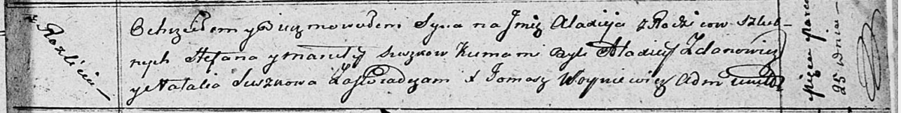

Осовская Покровская церковь. 25 марта 1812 года. Метрическая запись о крещении.

Suszko Alaxiej – сын родителей с деревни Разлитье.

Suszko Stefan – отец.

Suszkowa Maruta – мать.

Żdanowicz Alaxiej – кум.

Suszkowa Natalia – кума.

Woyniewicz Tomasz – ксёндз.